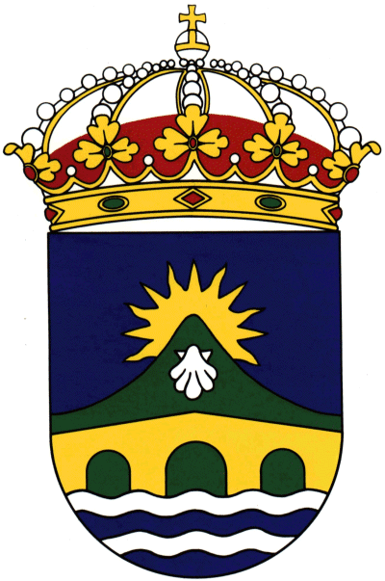 CONCELLO DE BOQUEIXÓN  C.P. 15881  (A CORUÑA)  ________ | Teléfono: 981- 51 30 52  Fax: 981- 51 30 00  C.I.F.: P-1501200-H

ACTIVIDADE: SEMANA ACTIVA
Días: 17, 18, 19 e 21 de abril CUSTO: 5 €
NOME E APELIDOS:
DATA DE NACEMENTO:

IDADE:
ENDEREZO: | LOCALIDADE:
TELÉFONOS:
¿PADECE ALGÚN TIPO DE ALERXIA OU ENFERMIDADE QUE POIDA IMPEDIR A REALIZACIÓN DA ACTIVIDADE? ¿CALES?

AUTORIZACIÓNS:
I.- D/Dna:………………………………………………………………………………..…………………………………………………………………como

pai/nai/titor/a AUTORIZO ó/á neno/a………………………………………………………………………………….a asistir á actividade SEMANA ACTIVA que se desenvolverá nas instalacións municipais de O Forte.
II.- AUTORIZO NON AUTORIZO
Ao Concello de Boqueixón para que permita a captación de fotografías, a gravación de imaxes e/o rexistro de son da actividade organizada polo concello, no que apareza o/a neno/a, antedito/a, ben a título individual ou formando parte dun grupo. **
En Boqueixón o, de de 2014

Asdo.:

** Consonte ao disposto na Lei Orgánica 15/1999 de 13 de decembro, de Protección de datos de carácter persoal, os seus datos serán tratados de xeito confidencial e poderán ser incorporados ao ficheiro do Concello de Boqueixón. En calquera momento poderá exercitar os dereitos de acceso, cancelación, rectificación e oposición, comunicándoo por escrito a: Concello de Boqueixón. O Forte, s/n. 15881 Boqueixón (A Coruña)

